 | R O M Â N I A  J U D E Ţ U L V A S L U I  UNITATEA ADMINISTRATIV TERITORIALA ŞULETEA  Localitatea Şuletea, Tel: 0235 426784 / Fax: 0235 426860  e-mail: primariasuletea@yahoo.com | 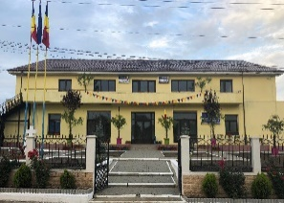
REGISTRATURĂ GENERALĂ:
NR .......................... / DATA .....................................

C E R E R E

PENTRU EMITEREA AUTORIZAȚIEI DE FUNCȚIONARE

DOMNULE PRIMAR,

S.C./P.F. ………...………………………….................…………………………………............., cu sediul în
județul………….….……., localitatea….…..……………......., str. ,
nr. ….., bl. ….., sc. ….., ap. ….., tel. .........…………….., C.U.I (C.F.) , număr de ordine
în registrul comerțului……………......………….., reprezentată legal prin ,
în calitate de ……………………, cu domiciliul în județul………………………, localitatea ,
str. ………………..…………………….., nr. ….., bl. ….., sc. ….., ap. ….., tel , legitimat cu C.I. (B.I.)
seria …….., nr. ………………………, C.N.P. …..................…………………………, vă rog să aprobați eliberarea autorizației de funcționare pentru unitatea/punctul de lucru , situată
în comuna ................, str. ……………………........................…………, nr. ……, bl. ….., sc. ….., et. ….., ap ,
telefon, ………….........…….., având ca obiect de activitate …………………….............................…………………...
…………………………………………………………………………………………………………… și program de funcționare ………………………………… .
Anexez în copie următoarele documente: …..........................................................…………………………...
……………………………………………………………………………………………………………………………………
……………………………………………………………………………………………………………………………………
……………………………………………………………………………………………...……………………………………
……………………………………………………………………………………………………………………………………
……………………………………………………………………………………………………………………………………
……………………………. .
Declar pe propria răspundere că pe întreaga durată de funcționare voi respecta reglementările legale în
vigoare.

Data ................................ Semnătura / Stampila: ......................................

